展愛隊第35期(109年)幹部團
109年1月幹部會議資料
日期：109年1月18日(六)
時間：16:00~18:00
地點：中心2樓會議室
器材需求：筆記型電腦(可上網)。
出席名單：合計7名。
指導老師 | 曾玉芬
隊長 | 賴嘉彬
副隊長 | 王志誠
司庫
顧問
 | 組長
展一組 | 謝閔宇
展二組 | 鄧美娟
展三組 |  | 鄭文凱
文書組 | 顏鵬洲
請假名單：劉雅淑、李素卿、沈善剴

活動檢討與討論

108年12月活動檢討與討論
活動名稱 | 日期 | 時間 | 人力 | 負責組別 | 服務內容 | 服務名單
中心服務台 | 12/07(六)  12/14(六)  12/21(六)  12/28(六) | 08:30-12:00  13:00-16:30 | 1 | 展二組 | 協助同工接聽電話、捐款或物資引導、參與活動或服務引導 | 12/07:陳毅佩  12/07:陳毅佩
全人家長會長協會路跑義賣募款 | 12/01(日) | 07:00-13:00 | 6 | 展二組 | 設義賣攤2攤 | 12/01:劉雅淑、林添榮、賴素煖、謝閔宇
志工聯合隊慶 | 12/21(六) | 07:30-14:00 | 全隊 | 行政組 | 頒獎授證 | 12/21:李素卿、潘志群、劉雅淑、林添榮、林振川、蔡文祥、沈善剴、胡容、廖淑敏、陳子鈴、王志誠、李惠如、翁美玲、陳嶸銨、蘇世偉、魏駿紘、陳美滿、李敏華、曹建勛、林錦華、蘇進財、蕭婷懌、周聿家、莊舒郁、林翠純、張同本、蔡湘芸、朱晨梅、黃文衍、何建國、李妍萱、廖婉如、謝閔宇、葉士豪
扶助金發放協助交管 | 12/26(四) | 08:30-12:00  12:00-17:00 | 6 | 展二組 | 交管、協助搬運物資 | 12/26:徐慧美、朱晨梅、陳子鈴、李素卿  12/26:徐慧美、朱晨梅、陳子鈴、李素卿
兒保組彩虹屋玩具整理 | 12/07(六) | 09:00-12:00 | 1 | 展二組 | 玩具整理/行政工作。 | 12/07:鄭文凱
陶笛基礎班協助 | 12/07(六)  12/14(六)  12/21(六)  12/28(六) | 13:00-16:00 | 2 | 展二組 | 陪伴上課、秩序管理、出缺席統計 | 12/14:林振川  12/21:林振川
會本部蓋章摺寄信件 | 12/12(四)  12/13(五)  12/16(一)  12/17(二)  12/18(三)  12/19(四)  12/20(五) | 09:00-12:00  13:00-17:00 | 6 | 展二組 | 蓋章摺寄信件 | 12/13:廖淑敏、廖淑敏  12/13:廖淑敏、廖淑敏
跳蚤市場兒保宣導 | 12/14(六) | 07:30-15:30 | 27 | 行政組 | 交管8人/義賣攤3攤*5人/兒保宣導攤4人 | 12/14:李妍萱、張同本、林振川、賴嘉彬、陳嶸銨、沈善剴、廖婉如、林添榮、廖淑敏、何建國、周聿家、賴彥儒、蔡文祥、劉雅淑、林錦華、黃淑貞、莊舒郁、徐慧美、朱晨梅、翁美玲、陳毅佩、林玉婷、賴素煖、林翠純、李惠如、鄧美娟
實物前置(物資整理) | 12/25(三) | 13:00-17:00 | 3 | 展二組 | 實物發放前物資整理
- 109年1月活動討論
活動名稱 | 日期 | 時間 | 人力 | 負責組別 | 服務內容 | 錄取名單
中心服務台(上午) | 1/4(六)  1/11(六)  1/18(六) | 08:30-12:00 | 1 | 展一組 | 協助同工接聽電話、捐款或物資引導、參與活動或服務引導 | 1/4：  1/18：、
寒冬送暖 | 1/4(六) | 08:30-17:00 | 12 | 展一組 | 交管、物資發放 | 1/4：何建國、賴素煖(素)、張同本、劉雅淑、林振川、王志誠、陳嶸銨(素)、朱晨梅、陳子鈴、謝閔宇、陳美滿、鄭麗敏(素)、胡容、蕭婷懌、翁美玲、陳毅佩、林添榮、李惠如、蔡湘芸
兒保組彩虹屋玩具整理 | 1/4(六)  1/18(六) | 09:00-12:00 | 1 | 展一組 | 玩具整理/行政工作 | 1/4：鄭文凱
中心服務台(下午) | 1/4(六)  1/11(六)  1/18(六) | 13:00-16:30 | 1 | 展一組 | 協助同工接聽電話、捐款或物資引導、參與活動或服務引導 | 1/4：鄭麗敏、陳美滿  1/18：、
寒暖活動中心服務臺支援 | 1/4(六) | 13:00-17:00 | 2 | 展一組 | 協助同工接聽電話、捐款或物資引導、參與活動或服務引導 | 1/4：、
歲末聯歡 | 1/8(三) | 18:00-21:00 | 40 | 行政組 | 中心志工尾牙 | 1/8：何建國、賴素煖(素)、周聿家、李敏華、謝閔宇、張同本、黃文衍、林翠純、林振川、孫守澤、李素卿、王志誠、陳毅佩、蔡湘芸、葉士豪、朱晨梅、鄭麗敏(素)、李妍萱(素)、魏駿紘、陳嶸銨(素)、賴彥儒、賴嘉彬、廖婉如、李惠如、劉雅淑、陳美滿、鄧美娟、陳子鈴、鄭文凱、徐慧美、胡容、林錦華、翁美玲、林添榮(素)、黃淑貞、潘志群(素)、沈善剴、曹建勛
志工招募 | 1/18(六) | 13:00-14:00 | 10 | 行政組 | 新志工招募 | 1/18：謝閔宇、王志誠、顏鵬洲
志工職前訓練 | 1/18(六) | 14:00-16:00 | 40 | 行政組 | 新志工與未達續隊標準的夥伴，進行訓練。 | 1/18：蔡數梅、顏鵬洲
一月份月例會(聚餐聯誼) | 1/18(六) | 18:00-21:00 | 全隊 | 展一組 |  | 1/18：林翠純、黃文衍、蔡乙瑄、王志誠、賴嘉彬、鄧美娟、李素卿、賴素媛、翁美玲、鄭文凱、陳嶸銨、曹建勛、何建國、顏鵬洲、朱晨梅
實物前置(物資整理) | 1/20(一) | 13:00-17:00 | 3 | 展一組 | 實物發放前物資整理 | 1/20：、
扶助金發放協助交管(上午) | 1/21(二) | 08:30-12:00 | 6 | 展一組 | 交管、協助搬運物資 | 1/21：、
扶助金發放協助交管(下午) | 1/21(二) | 12:00-17:00 | 5 | 展一組 | 交管、協助搬運物資 | 1/21：、
網站擷取名單時間：2020/1/17
- 109年2月活動討論
活動名稱 | 日期 | 時間 | 人力 | 負責組別 | 負責人 | 服務內容 | 中心負責組別 | 中心負責社工
二月份月例會暨新春團拜 | 02/22(六) | 18:00-21:00 | 全隊 | 展二組 | 鄧美娟
中心服務台(下午) | 02/01(六)  02/08(六)  02/22(六) | 13:00-16:30 | 1 | 展二組 | 鄧美娟 | 協助同工接聽電話、捐款或物資引導、參與活動或服務引導 |  | 服務台同工
中心服務台(上午) | 02/01(六)  02/08(六)  02/22(六) | 08:30-12:00 | 1 | 展二組 | 鄧美娟 | 協助同工接聽電話、捐款或物資引導、參與活動或服務引導 |  | 服務台同工
扶助金發放協助交管(下午) | 02/26(三) | 12:00-17:00 | 5 | 展二組 | 鄧美娟 | 交管、協助搬運物資 | 行政組 | 周慧玲
扶助金發放協助交管(上午) | 02/26(三) | 08:30-12:00 | 6 | 展二組 | 鄧美娟 | 交管、協助搬運物資 | 行政組 | 周慧玲
兒保組彩虹屋玩具整理 | 02/01(六)  02/22(六) | 09:00-12:00 | 1 | 展二組 | 鄧美娟 | 玩具整理/行政工作。 | 兒保組 | 周淳瑩
實物前置(物資整理) | 02/25(二) | 13:00-17:00 | 3 | 展二組 | 鄧美娟 | 實物發放前物資整理 | 行政組 | 戴淑真
- 109年3月活動討論
活動名稱 | 日期 | 時間 | 人力 | 負責組別 | 負責人 | 服務內容 | 中心負責組別 | 中心負責社工
三月份月例會 | 03/21(六) | 18:00-21:00 | 全隊 | 展三組 | 沈善剴
中心服務台(下午) | 03/07(六)  03/14(六)  03/21(六)  03/28(六) | 13:00-16:30 | 1 | 展三組 | 沈善剴 | 協助同工接聽電話、捐款或物資引導、參與活動或服務引導 |  | 服務台同工
中心服務台(上午) | 03/07(六)  03/14(六)  03/21(六)  03/28(六) | 08:30-12:00 | 1 | 展三組 | 沈善剴 | 協助同工接聽電話、捐款或物資引導、參與活動或服務引導 |  | 服務台同工
外訪活動 | 03/14(六) | 08:00-12:00 | 20 | 行政組 | 賴嘉彬 | 參觀、協助其他志工團體。 | 兒保組 | 曾玉芬
扶助金發放協助交管(下午) | 03/26(四) | 12:00-17:00 | 5 | 展三組 | 沈善剴 | 交管、協助搬運物資 | 行政組 | 周慧玲
扶助金發放協助交管(上午) | 03/26(四) | 08:30-12:00 | 6 | 展三組 | 沈善剴 | 交管、協助搬運物資 | 行政組 | 周慧玲
兒保組彩虹屋玩具整理 | 03/07(六)  03/21(六) | 09:00-12:00 | 1 | 展三組 | 沈善剴 | 玩具整理/行政工作。 | 兒保組 | 周淳瑩
寄養安親(三月) | 03/21(六) | 08:00-17:00 | 15 | 展三組 | 沈善剴 | 兒少安親 | 寄養組 | 陳嘉琪/林巧君
實物前置(物資整理) | 03/25(三) | 13:00-17:00 | 3 | 展三組 | 沈善剴 | 實物發放前物資整理 | 行政組 | 戴淑真
摺寄年報 | 03/21(六) | 13:00-16:00 | 20 | 文書組 | 顏鵬洲 |  | 兒保組 | 曾玉芬

- 其他討論事項
  - 展愛隊109年(35期)分組名單
分配見習志工：
行政組 | 文書組 | 展一組 | 展二組 | 展三組 | 展友
賴嘉彬 | 顏鵬洲 | 謝閔宇 | 鄧美娟 | 沈善剴 | 潘志群
王志誠 | 林玉婷 | 蔡乙瑄 | 曹建勛 | 莊舒郁 | 陳子鈴
劉雅淑 | 張翎軒 | 蔡文祥 | 何建國 | 林翠純 | 李惠如
李素卿 | 廖淑敏 | 胡容 | 葉士豪 | 張同本 | 胡直斌
 | 蕭婷懌 | 吳茂昇 | 孫守澤 | 蔡湘芸 | 呂月雲
 |  | 陳嶸銨 | 李妍萱 | 吳昱慧 | 劉羽珊
 |  | 蘇世偉 | 林添榮 | 朱晨梅 | 邱瑞彬
 |  | 李敏華 | 翁美玲 | 黃文衍 | 陳偉宗
 |  | 蘇進財 | 賴素煖 | 鄭文凱 | 陳月秀
 |  | 蔡植丞 | 鄭麗敏 | 周聿家 | 詹雅妃
 |  | 蔡數梅 | 陳毅佩 | 蔡植先 | 張益嘉
 |  | 陳美滿 | 魏駿紘 | 林以羚 | 高秋美
 |  | 黃淑貞 | 廖婉如 |  | 盛淑蕙
 |  | 賴彥儒 | 林錦華 |  | 王之寓
 |  |  | 林振川 |  | 王俊彥
  - 見習志工分組，活動開啟
田鳳英(二)、呂家豐(三)、廖明微(一)、傅緯達(一)、魯致辰(三)、許雅華(三)、黃健治(二)
中心服務台不要見習，其餘見習名額+1。

  - 109年繳交隊費、照片繳交統計。

姓名 | 組別 | 隊費繳交 | 志工證 | 相片
賴嘉彬 | 行政組 | V
王志誠 | 行政組 | V
劉雅淑 | 行政組 | V | V
李素卿 | 行政組 | V | V
顏鵬洲 | 文書組 | V | V
林玉婷 | 文書組 | V | V
張翎軒 | 文書組
廖淑敏 | 文書組 | V |  | V
蕭婷懌 | 文書組 | V | V
謝閔宇 | 展一組 | V
蔡乙瑄 | 展一組
蔡文祥 | 展一組 | V | V
胡容 | 展一組 |  | V
吳茂昇 | 展一組
陳嶸銨 | 展一組 | V |  | V
蘇世偉 | 展一組 | V
李敏華 | 展一組 | V | V
蘇進財 | 展一組 | V
蔡植丞 | 展一組 |  |  | V
蔡數梅 | 展一組
陳美滿 | 展一組 | V | V
黃淑貞 | 展一組 | V |  | V
賴彥儒 | 展一組
鄧美娟 | 展二組 | V
曹建勛 | 展二組 | V
何建國 | 展二組 | V | V
葉士豪 | 展二組 | V
孫守澤 | 展二組 | V
李妍萱 | 展二組 | V | V
林添榮 | 展二組 | V
翁美玲 | 展二組 | V | V
賴素煖 | 展二組 | V
鄭麗敏 | 展二組 | V
陳毅佩 | 展二組 | V
魏駿紘 | 展二組 | V | V
廖婉如 | 展二組 | V | V
林錦華 | 展二組 | V | V
林振川 | 展二組 | V | V
沈善剴 | 展三組 | V | V
莊舒郁 | 展三組 | V | V
林翠純 | 展三組 | V | V
張同本 | 展三組 | V |  | V
蔡湘芸 | 展三組
吳昱慧 | 展三組
朱晨梅 | 展三組 | V | V
黃文衍 | 展三組 | V | V | V
鄭文凱 | 展三組
周聿家 | 展三組 | V | V
蔡植先 | 展三組 |  |  | V
林以羚 | 展三組
潘志群 | 展友 | V
陳子鈴 | 展友 | V
李惠如 | 展友 | V |  | V
胡直斌 | 展友
呂月雲 | 展友 | V
劉羽珊 | 展友
邱瑞彬 | 展友
陳偉宗 | 展友
陳月秀 | 展友
詹雅妃 | 展友
張益嘉 | 展友
高秋美 | 展友
盛淑蕙 | 展友
王之寓 | 展友
王俊彥 | 展友

109.2.22(六)新春團拜暨月例會企畫書討論。
單位：南台中家扶中心展愛服務隊 | 呈報日期 |  | 108/12/23 | 舉辦時間 | 109/2/22
活動名稱：  2020年鼠來寶-新春團拜暨月例會 |  |  | 活動地點 | 家扶育樂廳
舉辦宗旨或目的：
- 增進夥伴間的凝聚力、向心力。
- 藉由這樣的活動，讓彼此相互交流與熟悉。
服務對象及人數：家扶展愛隊及老師共計:40人
工作人員：後補
活動內容：
1800~1810 報到
1810~1830 晚餐
1830~1850 月例會報告
1850~1900 長官致詞
1900~1920 遊戲A-快手搧日曆-2人一組(比時間最短)
1920~1940 遊戲B-猜燈謎
1940~2000 遊戲C-打氣球比賽(比打最多下)
2000-2030 慶生

經費預算 收入 |  | 支出
隊費 5200元 |  | - 晚餐80*40人 3200元
 |  | - 獎品費用-大樂透 2000元
合 計： 5200元 |  | 合 計： 5200元
找贊助夥伴，與司庫聯絡，餐點、獎品訂購負責人
備註：1.需借用中心育樂廳的視聽設備
2.遊戲A時間最短者獎品為浴室三層架一組。
3.遊戲B每人選一題目回答，答對者大樂透一張。
4.遊戲C打最多下者獎品為浴室三層架一組。

核准： 日期： 108/12/23 呈報人： 鄧美娟

109.3.21(六)三月份月例會企畫書討論。
單位：南台中家扶中心展愛服務隊 | 呈報日期 |  | 109/01/09 | 舉辦時間 | 109/3/21
活動名稱：  手工皮革工藝 |  |  | 活動地點 | 家扶育樂廳
舉辦宗旨或目的：
- 增進夥伴間的凝聚力、向心力。
- 藉由這樣的活動，讓彼此相互交流與熟悉。
服務對象及人數：家扶展愛隊及老師共計:20人
工作人員：後補
活動內容：
1800~1900 月例會報告
1900~2000 手工皮革工藝教學及製作
2000-2030 慶生
經費預算 收入 |  | 支出
隊費 4000元 |  | 皮革材料200*20人 4000元
合 計： 4000元 |  | 合 計： 4000元
備註：1.需借用中心育樂廳的視聽設備
2.手工皮革工藝教學會由專人解說
要講師費嗎?是否要感謝狀?
材料費是否自付?是否先繳訂金?

核准： 日期： 109/01/10呈報人： 沈善剴

109.3.14(六)外訪活動企劃書討論。(負責人：行政組隊長賴嘉彬)
下個月提供。

下次幹部會議請提供下列企畫書：
    - 109.4.19志工聯誼(負責人：行政組顧問李素卿)
    - 109.4.21四月份月例會(負責人：展一組組長謝閔宇)
    - 109.5.23科學之旅。(負責人：展一組組長謝閔宇)

討論榮譽志工資格、權利。
對展愛隊有重大貢獻者，經幹部會議討論後才給予資格，致贈榮譽志工獎章。七月列入幹部會議討論，八月公告，九月隊員大會表決。

討論簽到單相關事項。
    - 格式大小、新增”活動前置”時數簽名?
列高增加
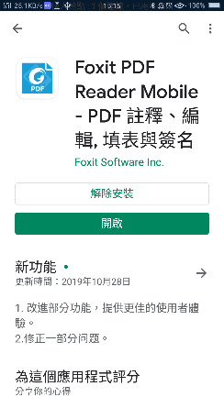
    - 電子化?教學
下載”Foxit PDF”
到雲端下載簽到表(PDF)
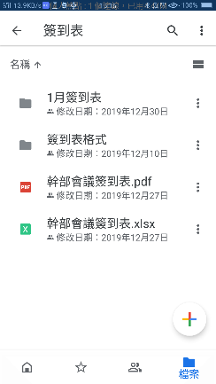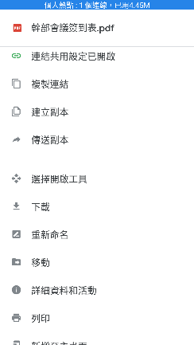
通常會在Download裡
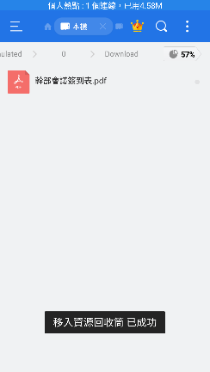
開啟Foxit PDF，找到簽到表開啟
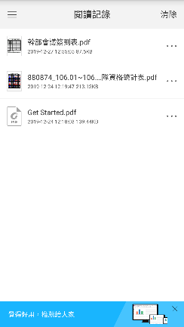
點選右下的簽署
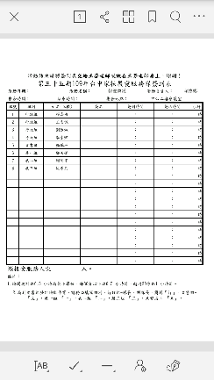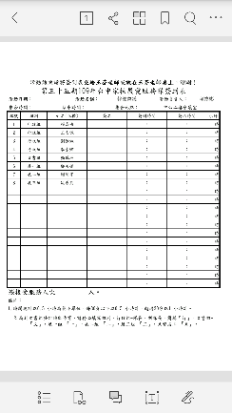
簽上簽名
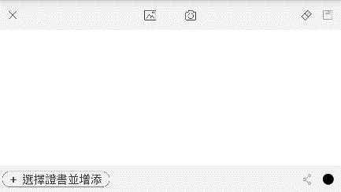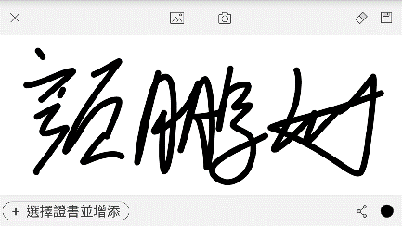
選取要使用的簽名

點上位置，並縮放到適當大小，按下”簽名”
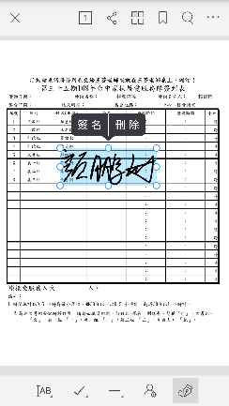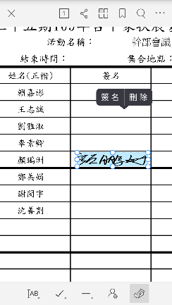
所有人簽名完成後點選右上角的”…”存檔
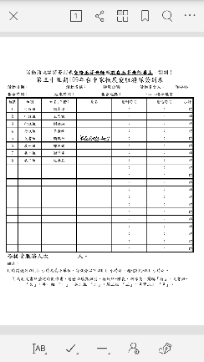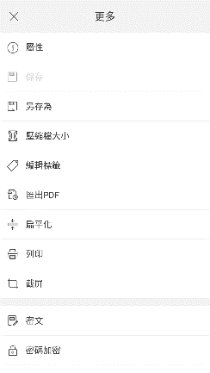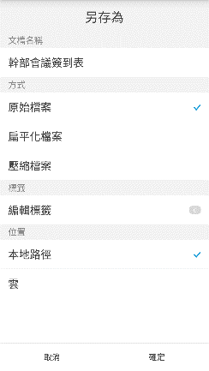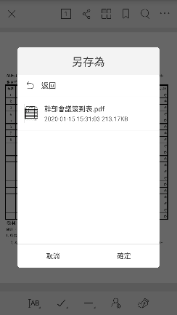
建議修改不一樣的檔名另存，然後上傳給文書組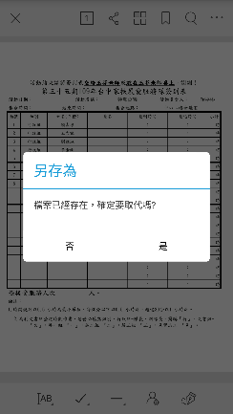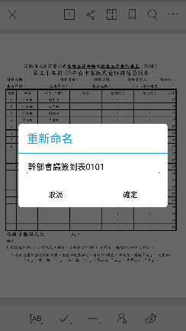
    - 空白簽到表網路位置、紙本位置?
網路位置：109年展愛幹部團雲端位置，簽到表資料夾，有”當月簽到表”(輸出時間為上個月底名單，若需要更新或是錯誤請聯絡文書組長)，或是自行編輯”簽到表格式”中的空白簽到表。
紙本位置：在老師那邊。
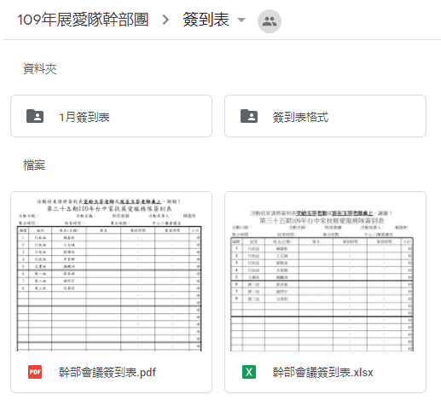
    - 每月輸出負責人?該提供給老師的時間?
各組組長提供給老師，更新完網站名單後，可請文書組產生簽到表給老師。

網站填寫教學
    - 每月網站活動流程
活動建立：文書組會在15號前把活動上傳但是先不啟用(隱藏) 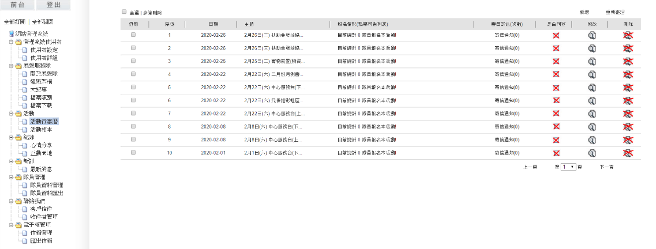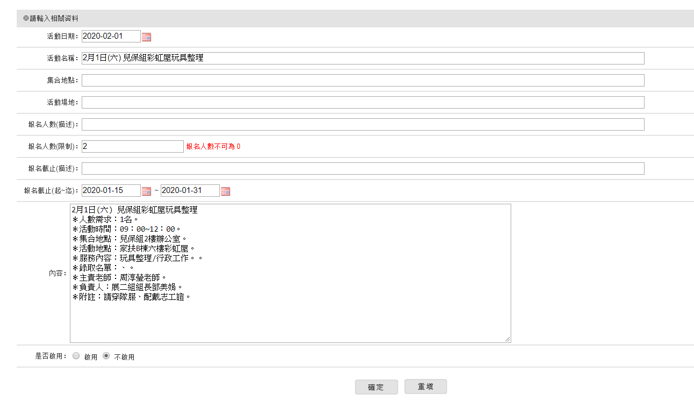
開放報名時間：每個月15號文書組會將活動啟用(公開)
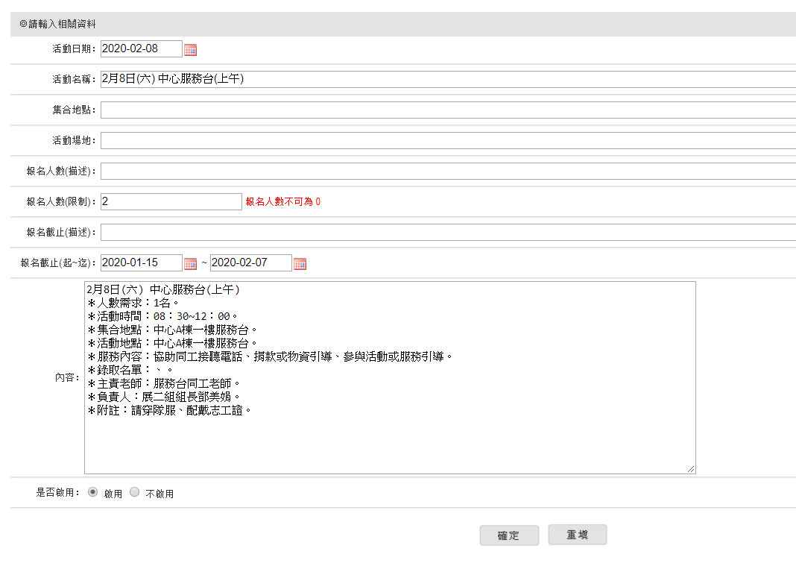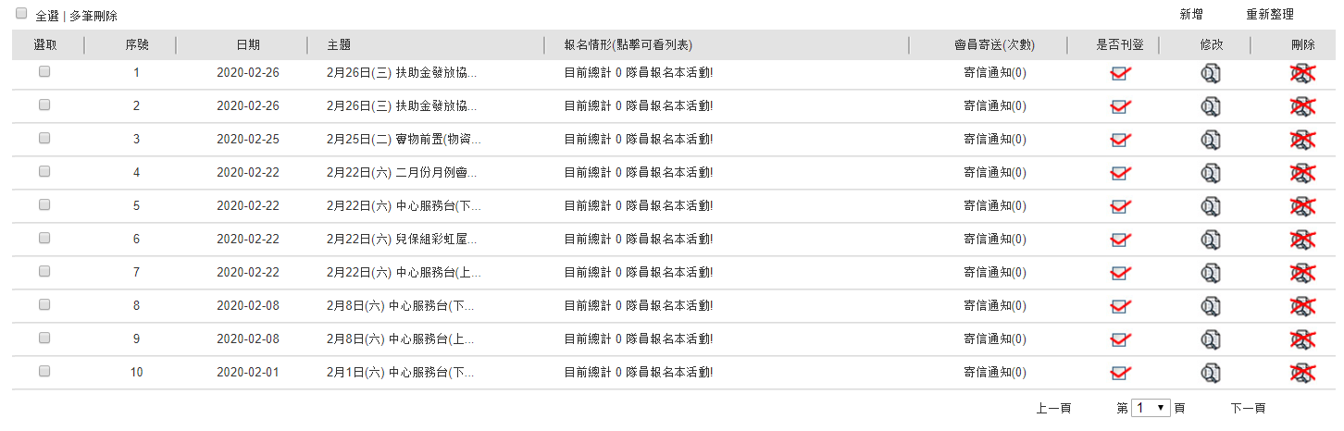公布第一波錄取名單、縮減報名名額：負責的組長在22號後公布錄取名單，並將多餘的報名名額縮減回需求人數。(報名階段多增加報名名額是為了讓負責組長可以有選人的空間，公布名單後，請改回需求人數避免報名過剩)
名單更新：除了不定期的更新錄取名單，活動前三日必定更新，活動前務必更新名單，方便報名者確認錄取並參加服務。
    - 編輯規則
除了標題的”活動取消”、錄取名單、請假名單、附註，由負責組長修改外，其餘修改請通知文書組做修改。
錄取與請假名單請注意填寫完整姓名(請勿只填名或是綽號)中間用全形頓號分隔。
附註的部分請注意避免寫到與上面標題一模一樣的詞，這樣程式會出錯。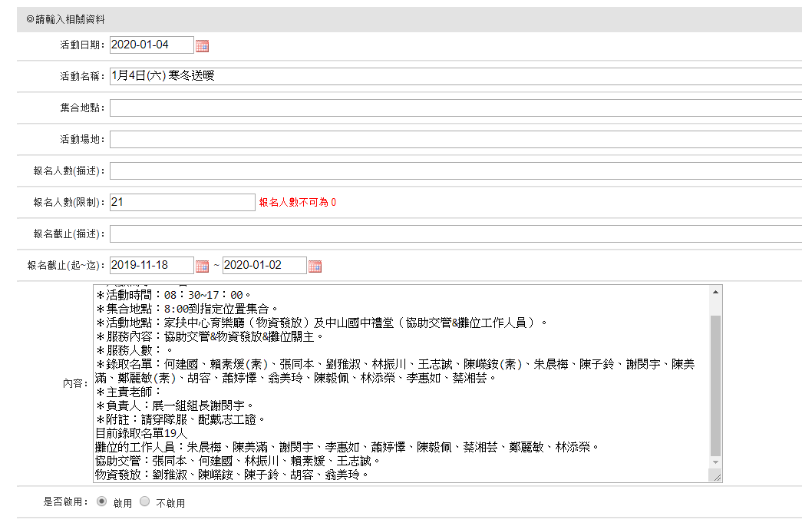
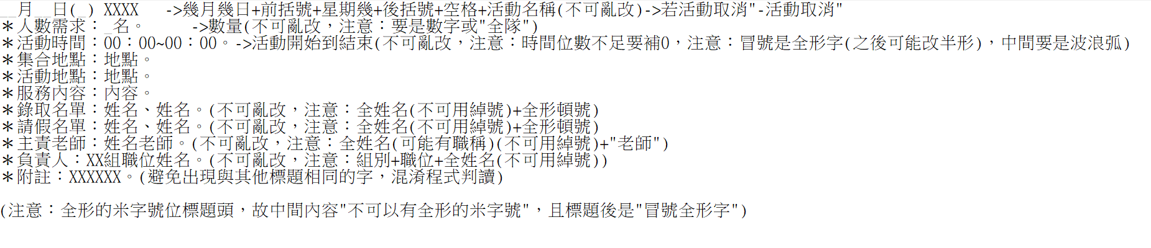
    - 活動取消時的處理
請於活動後面寫上”-活動取消”，請勿刪除或是不啟用，公告讓夥伴們知道。
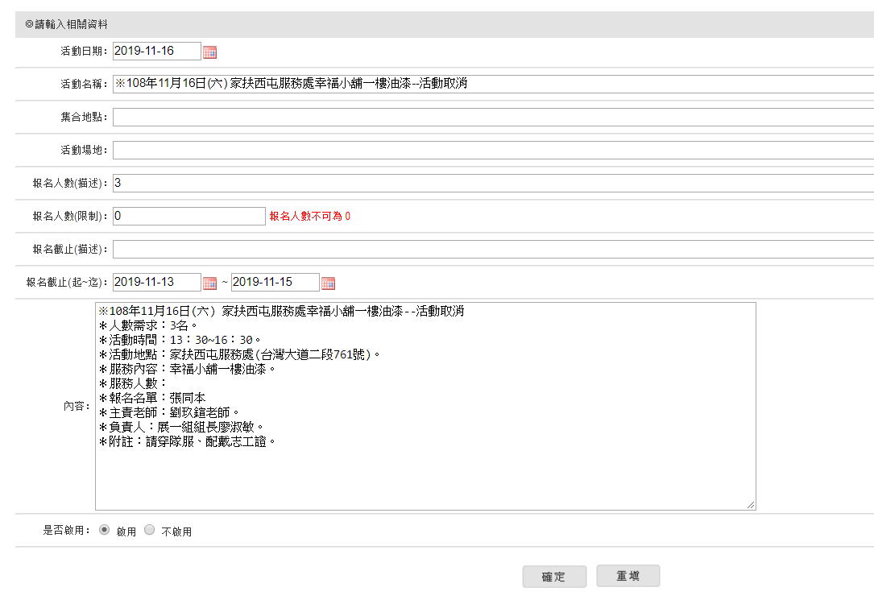

年度資料備份項次、位置、方式。
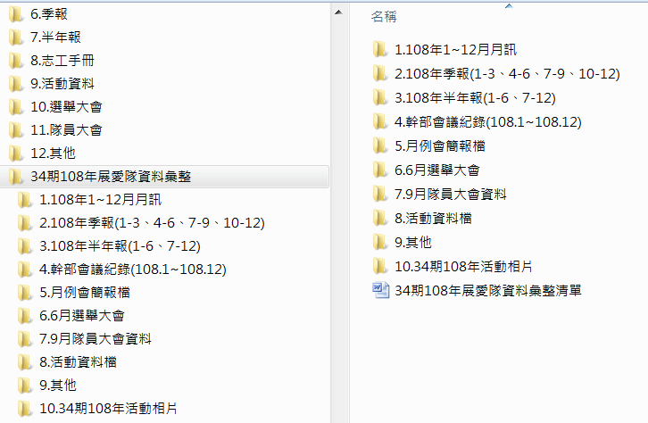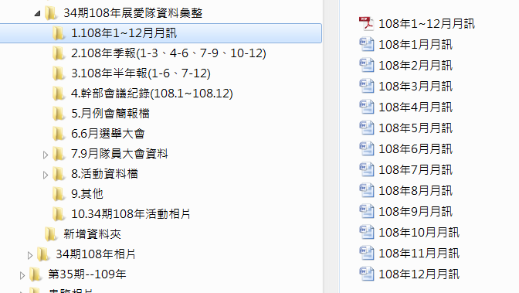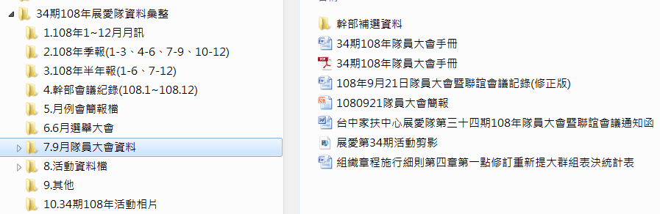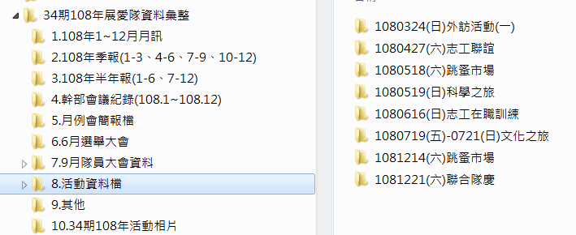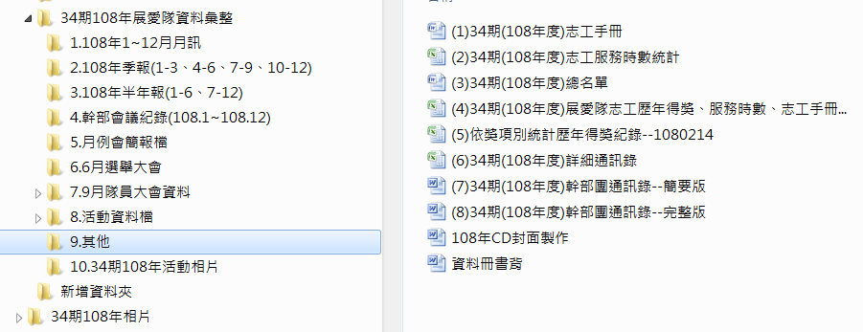

活動照片上傳位置、照相負責人。
購買移動硬碟?架設NAS?新增展愛帳號Google空間?

網站問題，反映窗口。
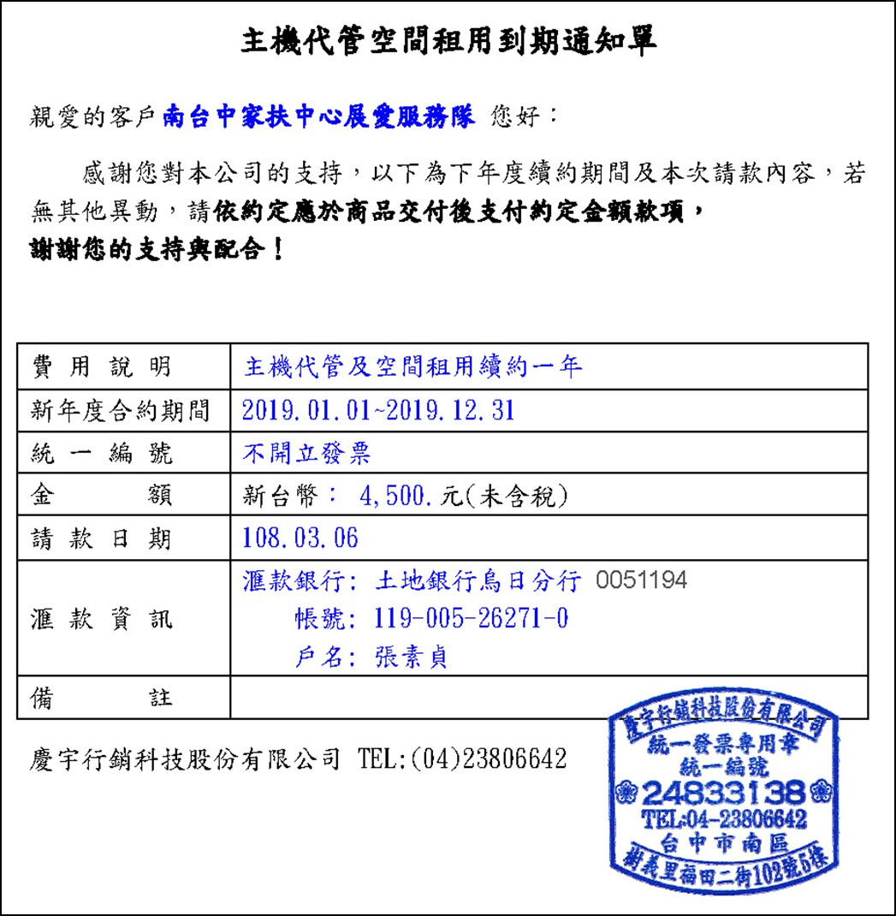

臨時動議

下次幹部會議時間： 2/22(六) 16:00~18:00

